|  |  |
| --- | --- |
| logo (CMYK)-01 | BỘ GIÁO DỤC VÀ ĐÀO TẠO  **TRƯỜNG ĐẠI HỌC CÔNG NGHỆ TP. HCM** |

**ĐỒ ÁN TỔNG HỢP**

**MẠNG XÃ HỘI**

Ngành: **CÔNG NGHỆ THÔNG TIN**

Chuyên ngành: **CÔNG NGHỆ PHẦN MỀM**

Sinh viên thực hiện : BÙI SĨ NGUYÊN

MSSV : 1611061627

Sinh viên thực hiện : PHẠM TIẾN ĐẠT

MSSV : 1611061466

Sinh viên thực hiện : HẠ DUY

MSSV : 1611061445

Sinh viên thực hiện : NGUYỄN HỮU NGHĨA HIỆP

MSSV : 1611061499

Sinh viên thực hiện : TRỊNH HOÀNG HUY

MSSV : 1611061533

TP. Hồ Chí Minh, 2020

MỤC LỤC

Chương 1. TỔNG QUAN 2

1.1. Ý tưởng 2

1.2. Nhiệm vụ đồ án 3

1.3. Mô tả 4

Chương 2. CƠ SỞ LÝ THUYẾT 5

2.1. Các công nghệ sử dụng 5

2.1.1. Nền tảng Website 5

2.1.2. Ứng dụng Single Page (SPA) 6

2.1.3. UX UI Design 7

2.1.4. Front-end (ANGULAR 2+) 9

2.1.5. Back-end server 11

2.2. Mô hình giải pháp 14

2.2.1. Sơ đồ chức năng use-case 14

2.2.2. Mô hình quan niệm dữ liệu 15

2.2.3. Mô hình dữ liệu quan hệ (Diagram) 20

2.2.4. Bảng yêu cầu chức năng 31

Chương 3. KẾT QUẢ THỰC NGHIỆM 33

3.1. Các thành phần chức năng của hệ thống 33

3.2. Thiết kế giao diện 34

3.2.1. Một vài giao diện của phiên bản đầu tiên 34

3.2.2. Giao diện phiên bản đã nâng cấp 36

Chương 4. KẾT LUẬN VÀ KIẾN NGHỊ 41

4.1. Kết quả đạt được 41

4.2. Đánh giá website 41

4.2.1. Ưu điểm 41

4.2.2. Nhược điểm 42

4.3. Hướng phát triển và mở rộng đề tài 42

Hình 2. 1 dfghkjlk;’ sfghjkl;l sgdhfgjykli 4

Hình 2. 2 5

# **Chương 1. TỔNG QUAN**

* 1. **Ý tưởng**
* Hiện nay, với một xã hội đang không ngừng phát triển với muôn vàn các trang web cùng nhiều chủ đề và thể loại khác nhau dần được phát triển để phục vụ cho nhu cầu của mọi người. Mạng xã hội là một trong những loại hình tổng hợp hiện đang được ưa chuộng và thu hút được nhiều sự quan tâm cũng như sử dụng nhất.
* Trên thế giới có hàng trăm dịch vụ mạng xã hội lớn nhỏ khác nhau. Tuy nhiên, không phải tất cả số đó đều thành công và có lượng người dùng lớn. Tính đến tháng 1/2020, các mạng xã hội phổ biến nhất trên toàn thế giới có người dẫn đầu thị trường hiện nay là Facebook, mạng xã hội đầu tiên vượt qua 1 tỷ tài khoản đăng ký và hiện đang có 2,32 tỷ người dùng hoạt động hàng tháng. Ứng dụng chia sẻ ảnh được xếp hạng thứ sáu Instagram có 1 tỷ tài khoản hoạt động hàng tháng. Sau Facebook là Youtube với 1,9 tỷ người dùng hàng tháng. WhatsApp xếp thứ ba với 1,6 tỷ người dùng. Ứng dụng chat Facebook Messenger xếp thứ 4 với 1,3 tỷ người dùng. Tiếp theo là mạng xã hội WeChat của Trung Quốc với hơn 1 tỷ người dùng.
* Xét đến ngày 15/03/2020, các mạng xã hội Việt Nam có khoảng 65 triệu người dùng còn mạng xã hội nước ngoài khoảng 90 triệu trên tổng số hơn 96 triệu người đang sinh sống tại Việt Nam. Điều này cho chúng ta thấy tìm năng của mạng xã hội là vô cùng to lớn và dường như là không có giới hạn.
* Số lượng lớn là thế, nhưng mạng xã hội luôn tồn tại những điểm yếu mà bất kì trang mạng xã hội nào cũng phải gặp đó chính là tình trạng không kiểm soát và quản lý được hết nội dung mà người dùng đăng tải lên đó. Khi đó một số người dùng sẽ cảm thấy quá khó để họ chọn lọc thông tin, sàn lọc những điều cần xem và muốn xem. Cùng với đó, do việc quá dễ dàng có được một tài khoản mới nên lại khiến cho việc trang mạng không còn “sạch” như trước nữa. Với một số người dùng khó tính, đây là một vấn đề hết sức nan giải trong khi các trang mạng khác ở Việt Nam hiện tại vẫn chưa thể giải quyết triệt để những vấn đề này.
* Dựa trên những dữ liệu đã thu thập, chúng tôi quyết định viết nên một trang mạng xã hội khác tuy không mới nhưng sẽ cho người dùng một trải nghiệm hoàn toàn mới: W. Đến với W, người dùng sẽ làm chủ hoàn toàn cuộc chơi của mình. Từng chủ đề, từng bài viết, từng bài hát, từng thứ từng thứ một sẽ được phân loại và sắp xếp một cách tối ưu nhất để đảm bảo cho người dùng có một trải nghiệm tốt nhất có thể. W là dành cho tất cả mọi người và chúng tôi đảm bảo rằng cả những người khó tính nhất cũng sẽ thực sự hài lòng với những gì W mang đến.
  1. **Nhiệm vụ đồ án**
* Cung cấp cho người dùng một trang mạng xã hội phục vụ cho mọi nhu cầu từ học tập, kinh doanh đến giải trí.
* Người dùng có thể đăng tải trạng thái, bài viết, hình ảnh tương tự những mạng xã hội khác.
* Người dùng có thể bày tỏ cảm xúc, bình luận, chia sẻ cùng với những người bạn của mình.
* Người dùng có thể tương tác qua lại với những tài khoản khác qua việc kết bạn hoặc theo dõi.
* Người dùng có thể xem bất cứ những gì mà bạn bè họ chia sẻ và chấp nhận công khai để người khác xem được.
* Người dùng có thể đăng, xem câu chuyện của mình và bạn bè.
* Người dùng có thể chọn lọc bài viết, bài đọc theo từng loại, từng chủ đề.
* Trình nghe nhạc được tích hợp ngay vào trang web và cách thức hoạt động tương tự SoundCloud hứa hẹn sẽ mang đến một trải nghiệm mới mẻ cho người dùng trong việc giải trí.
* Thanh taskbar phía dưới có thể truy cập nhạc mọi lúc mọi nơi.
* Người dùng có thể upload và nghe nhạc của mình cũng như là của bạn bè.
* Người dùng có thể thêm nhạc vào playlist để nghe theo thứ tự của mình.
* Cung cấp cho người dùng bảng xếp hạng những bài hát và album hiện đang “trending”.
  1. **Mô tả**
* Khi người dùng truy cập vào website lần đầu tiên, người dùng sẽ phải đăng ký mới ( hoặc đăng nhập nếu đã có sẵn tài khoản đăng ký trước đó).
* Quá trình đăng nhập đăng ký sẽ cần xác thực vì như đã nhấn mạnh trước đó là W sẽ cung cấp cho các bạn một trang mạng xã hội “sạch” hết mức có thể.
* Với đăng ký mới, sẽ có một mã OTP gửi về số điện thoại hoặc email người dùng cung cấp để định danh giảm thiểu tối đa số lượng tài khoản ảo.
* Khi đã có tài khoản, người dùng tiến hành đăng nhập và sử dụng mạng xã hội.
* Người dùng khi sử dụng lần đầu sẽ phải bổ sung đầy đủ thông tin cá nhân của mình.
* Khi đã đăng nhập thành công, người dùng có thể đăng bài, trạng thái, ảnh, video, xem những bài viết tiêu điểm, những bài viết công khai và bài viết của bản thân mình.
* Người dùng có thể bày tỏ cảm xúc, bình luận và chia sẻ những bài viết mà mình đọc.
* Trang có chức năng kết bạn và theo dõi để người dùng có thể dễ dàng kết nối với những tài khoản khác.
* Người dùng cũng có thể truy cập đến những trang cá nhân khác để xem những điều họ chia sẻ công khai.
* Bên cạnh đó, trình nghe nhạc tích hợp sẽ vô cùng tiện lợi cho người dùng. Giờ đây chúng ta không cần thiết một tab khác để nghe nhạc nữa. Điều này là một trong những sự tiện lợi mà chúng tôi đã nghiên cứu rất kĩ.
* Trình nghe nhạc hoạt động tương tự soundclound, người dùng sẽ upload nhạc của mình lên thư viện và trực tiếp nghe chúng từ web của chúng tôi.
* Bên cạnh việc nghe nhạc của chính mình, người dùng cũng sẽ được phép truy cập và nghe nhạc của người khác hoặc bạn mình (bài hát phải được công khai).
* Trình nghe nhạc cũng sẽ lọc và xếp hạng những bài hát, album hiện đang có lượt nghe và quan tâm nhiều nhất.

# **Chương 2. CƠ SỞ LÝ THUYẾT**

## 2.1. Các công nghệ sử dụng

### *2.1.1. Nền tảng Website*

* Với việc internet đang ngày càng được phủ sóng, nâng cấp và mở rộng trong thời đại hiện nay, lựa chọn nền tảng website để xây dựng ứng dụng thực sự rất có tiềm năng để phát triển.
* Website hoạt động không phụ thuộc vào bất kì hệ điều hành nào, chỉ cần có internet và web browser thì chúng ta có thể dễ dàng sử dụng dịch vụ.
* Không mất thời gian tải về, cài đặt.
* Không tốn thêm dung lượng máy.
* 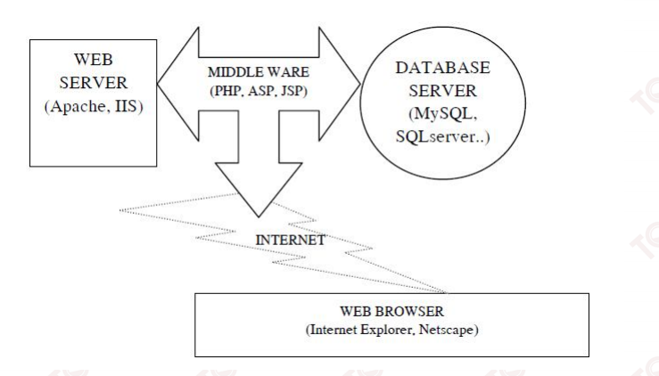Có thể sử dụng mọi lúc mọi nơi chỉ cần ỉnternet.

Hình 2. 1: Nền tảng website

### *2.1.2. Ứng dụng Single Page (SPA)*

:

Hình 2. 2: Traditional Page và SPA

* Nói đơn giản, SPA có một trang gốc và trong trang gốc đó, chúng ta có thể tải nhiều trang con (tương ứng với các thành phần của trang gốc) mà không gây bất kì ảnh hưởng gì tới trang gốc. SPA chỉ load phần trang cần thiết, khác với ứng dụng web truyền thống (tải lại toàn bộ trang) khi chúng ta tương tác với trang web (như thực hiện việc điều hướng).Trong một SPA chúng ta chỉ việc load các thành phần chung (của trang gốc) một lần duy nhất, các thành phần chung này (header, footer, menu…) thường xuất hiện ở nhiều trang của ứng dụng.
* Ưu điểm của SPA
  + Việc render html ở server là một điều đáng quan tâm nếu trang web của bạn có nhiều người dùng, cực kì tốn tài nguyên hệ thống. Với SPA, điều này chỉ xảy ra lần đầu tiên khi người dùng truy cập trang chủ, còn sau đó việc render sẽ do client đảm nhiệm. Thử tưởng tượng xem 1 server phải render html cho 1000 request từ client, với SPA thì chúng ta để 1000 máy của client làm việc đấy.
  + SPA tách biệt phần front-end và back-end ra, SPA giao tiếp với server chủ yếu qua JSON Rest API giúp cho dữ liệu gửi và trả giữa client và server được giảm đến mức tối thiểu. Việc phát triển, kiểm thử cũng có thể độc lập giữa front-end và back-end.
  + SPA rất nhanh, vì các tài nguyên tĩnh (static resources) như HTML, CSS, Script chỉ được tải 1 lần duy nhất. Trong suốt quá trình sử dụng, chỉ có dữ liệu là được chuyển giao qua lại giữa client với server -> giảm thiểu băng thông cho server.
  + Tăng trải nghiệm người dùng: Với ứng dụng web truyền thống thì người dùng thường xuyên phải tải lại toàn bộ trang – đồng nghĩa với việc một trang trắng xuất hiện trước khi tải xong, với SPA thì không như vậy, người dùng chỉ phải tải lại những gì họ cần. Người dùng có thể tương tác với SPA như một ứng dụng cho Desktop vậy.

### *2.1.3. UX UI Design*

Hình 2. 3: UX-UI Design

* UI/UX Design nâng cao sự tương tác với giao diện, trải nghiệm người dùng cho sản phẩm một cach tốt nhất. Nó có thể là giao diện của một website hoặc một app điện thoại. Nhiệm vụ chính là đảm bảo tính thẫm mỹ và sự tiện dụng của nó.
  + UI (User Interface): Giao diện người dùng - Là những thứ mà bạn nhìn thấy và tương tác trực tiếp lên những thứ đó.
  + UX (User Experience): Trải nghiệm người dùng - Là cảm nhận người dùng về một sản phẩm nào đó. Mục tiêu của việc thiết kế trải nghiệm người dùng (UX Design) đó là phải đáp ứng tối đa nhu cầu của người dùng đối với sản phẩm.
* Hiện nay, có rất nhiều phần mềm công cụ để hỗ trợ thiết kế giao diện cho người dùng. Có thể được kể đến như là Figma, Adobe XD, Sketch, UXPin,…Nhưng ở đây, chúng tôi dùng phần mềm Adobe XD để thiết kế UX/UI cho trang web này.

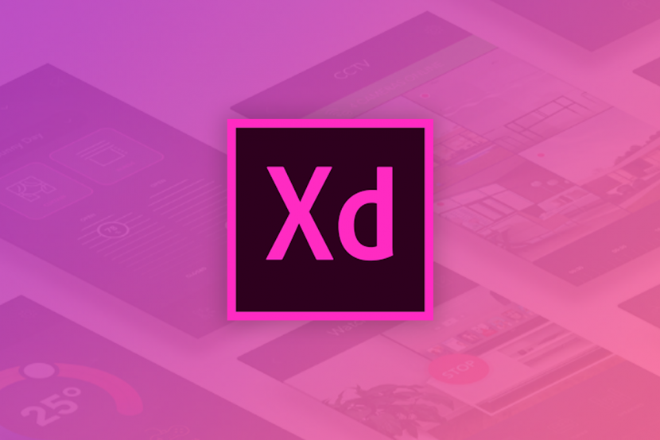

Hình 2. 4: Phần mềm Adobe XD

* Adobe XD là công cụ thiết kế và tạo mẫu cho ứng dụng. Hiểu một cách đơn giản, phần mềm Adobe XD hỗ trợ thiết kế UX. Đây là phần mềm được tích hợp rất nhiều công cụ hữu ích và hoàn toàn miễn phí. Giao diện Adobe XD đơn giản và thân thiện. Các công cụ của phần mềm này sử dụng tương tự như công cụ trong Photoshop hay ILLustrator. Với Adobe XD, các nhà thiết kế có thể nhanh chóng thay đổi giữa các Artboard đã được tạo ở chế độ Prototype Mode và Design.
* Ngoài ra, để hỗ trợ kết nối dễ dàng giữa designer và developer thì chúng tôi dùng công cụ Zeplin.



Hình 2. 5: Ứng dụng Zeplin

* Zeplin là một công cụ hỗ trợ cộng tác cho các nhà thiết kế giao diện người dùng và các nhà phát triển giao diện người dùng. Nó đi trước quá trình làm công việc thiết kế và giúp các đội ngũ với việc trao đổi các thiết kế.
* Nó cho phép các nhà thiết kế upload những wireframes hoặc thiết kế trực quan của họ ngay từ Sketch, XD, Figma,… và thêm chúng vào các mục dự án trong Zeplin.

### *2.1.4. Front-end (ANGULAR 2+)*

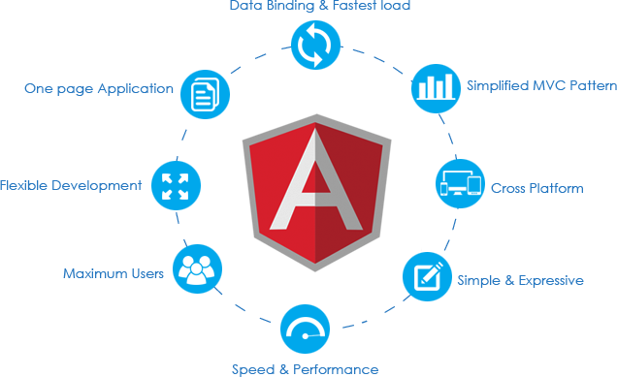

Hình 2. 6: Angular

* Angular 2+ là 1 frame phát triển trên nền JavaScript của Google, kế thừa các đặc điểm của AngularJS và phát triển một phương thức tiếp cận việc xây dựng ứng dụng hoàn toàn , phương pháp hướng.

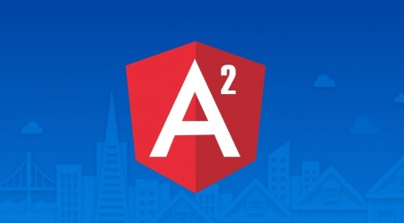

Hình 2. 7: Angular 2+

* Các đặc tính của Angular 2+ là:
* Angular 2+ là nhanh hơn và dễ dàng hơn so với Angular 1
* Nó hỗ trợ tất cả các phiên bản trình duyệt và cũng hỗ trợ các trình duyệt cũ gồm IE9 + và Android 4.1 trở lên.
* Nó là 1 framework đa nền tảng.
* Angular 2 chủ yếu tập trung và các ứng dụng di động.
* Cấu trúc mã là rất đơn giản hơn so với phiên bản trước.
* Typing sử dụng TypeScript, Dart, JavaScript.
* Ưu điểm của Angular 2+:
* Nếu một ứng dụng được tải , sau đó Angular 2 giữ nó hoàn toàn giao diện người dùng.
* Nó sử dụng máy chủ rendering cho view nhanh trên thiết bị di động
* Nó hoạt động tốt với ECMAScript và các ngôn ngữ khác để biên dịch JavaScript.
* Nó sử dụng Dependency Injection chạy các ứng dụng mà không cần viết mã quá dài.
* Tất cả mọi thứ sẽ là cách tiếp cận dựa trên Component.
* Nhược điểm của Angular 2+:
* Là một framework còn mới với người dùng.
* Ít hỗ trợ bởi cộng đồng.
* Phải mất nhiều thời gian tìm hiểu.

### *2.1.5. Back-end server*

#### Nhung-dac-trung-cua-C-2.1.5.1. C#

Hình 2. 8: C Sharp (C#)

* C# là một ngôn ngữ lập trình thuần hướng đối tượng. Được phát triển bởi microsoft, C# (phát âm là C sharp) ra đời năm 2000 dưới bàn tay của Anders Hejlsberg. Đây là một loại ngôn ngữ lập trình hiện đại và khá mạnh mẽ. Được xây dựng trên nền tảng hai ngôn ngữ lập trình mạnh nhất là C++ và Java, C# được miêu tả là sự cân bằng giữa C++, Visual Basic, Delphi và Java. Lập trình C# với sự hỗ trợ mạnh mẽ của .NET Framework giúp cho việc tạo một ứng dụng Windows Frorms hay WPF (Windows Presentation Foundation … trở nên rất dễ dàng.
* Những đặc trưng của ngôn ngữ C#.
* Trước hết cần phải nhấn mạnh lại C# là ngôn ngữ ngữ thuần hướng đối tượng. Nó khá là đơn giản so với C++ chỉ với khoảng 80 từ khóa và hơn mười mấy kiểu dữ liệu được dựng sẵn. Cung cấp những đặc tính hướng thành phần (component - oriented) như là Property, Event.
* C# không khuyên khích sử dụng con trỏ như trong C++ nhưng nếu bạn muốn sử dụng thì phải đánh dấu đây là không an toàn (unsafe). Phải có lí do mà C# mới được gọi là ngôn ngữ lập trình type-safe. Bởi nó kiểm tra dữ liệu rất chặt chẽ, đồng thời quản lí bộ nhớ rất tốt. Tức là bộ ngôn ngữ hỗ trợ bạn quản lí rất tốt. C# có bộ Garbage Collector se tự động thu gom vùng nhớ khi không còn sử dụng nữa. C# đã loại bỏ đa kế thừa trong C++ mà thay vào đó C# sẽ hỗ trợ thực thi giao diện interface.
* Ưu điểm
  + Gần gũi với các ngôn ngữ lập trình thông dụng như C++, Java, Pascal.
  + Xây dựng dựa trên nền tảng của các ngôn ngữ lập trình mạnh nên thừa hưởng những ưu điểm của chúng.
  + Cải tiến các khuyết điểm của C/C++ như con trỏ, hiệu ứng phụ,...
  + Dễ dàng tiếp cận, dễ phát triển.
  + Được sự chống lưng của .NET Framework.
* Nhược điểm lớn nhất của C# là chỉ chạy trên nền Windows và có cài .NET Framework. Thao tác đối với phần cứng yếu hơn so với ngôn ngữ khác, hầu hết phải dựa vào windows.

#### 2.1.5.2. Cơ sở dữ liệu: SQL Server



Hình 2. 9: SQL Server

* SQL Server không phải là một hệ quản trị cơ sở dữ liệu độc lập mà nó chỉ là một thành phần với vai trò ngôn ngữ là công cụ giao tiếp giữa hệ cơ sở dữ liệu và người dùng. Chính vì thế nó được sử dụng trong các dịch vụ thiết kế web đẹp với chức năng giao tiếp với người dùng với các vai trò sau:
* SQL là một ngôn ngữ đòi hỏi có tính tương tác cao: Người dùng có thể dễ dàng trao đổi với các tiện ích thông qua các câu lệnh của SQL đến cơ sở dữ liệu và nhận kết quả từ cơ sở dữ liệu.
* SQL là một ngôn ngữ lập trình cơ sở dữ liệu: Các lập trình viên có thể xây dựng các chương trình ứng dụng giao tiếp với cơ sở dữ liệu bằng cách nhúng các câu lệnh SQL vào trong ngôn ngữ lập trình.
* SQL là một ngôn ngữ lập trình quản trị cơ sở dữ liệu: Người quản trị cơ sở dữ liệu có thề quản lý, định nghĩa và điều khiển truy cập cơ sở dữ liệu thông qua SQL.
* SQL là một ngôn ngữ lập trình cho các hệ thống chủ khách.
* SQL được sử dụng như là một công cụ giao tiếp với các trình ứng dụng trong hệ thống cơ sở dữ liệu khách chủ.
* SQL là ngôn ngữ truy cập dữ liệu trên Internet: SQL được sử dụng với vai trò tương tác với dữ liệu trong hầu hết các máy chủ web và máy chủ Internet.
* SQL là ngôn ngữ cơ sở dữ liệu phân tán: Với vai trò giao tiếp với các hệ thống trên mạng, gửi và nhận các yêu cầu truy xuất dữ liệu với nhau.
* Ưu điểm:
* Cài nhiều phiên bản MS SQL khác nhau trên cùng một máy.
* Duy trì riêng biệt các môi trường sản xuất, phát triển, thử nghiệm.
* Giảm thiểu các vấn đề tạm thời trên cơ sở dữ liệu.
* Tách biệt các đặc quyền bảo mật.
* Duy trì máy chủ dự phòng

## 2.2. Mô hình giải pháp

### *2.2.1. Sơ đồ chức năng use-case*

Hình 2. 10: Use Case

### *2.2.2. Mô hình quan niệm dữ liệu*

*2.2.2.1. Danh sách các thực thể*

1. Thực thể tài khoản người dùng:

USERACCOUNT (IdUser, Username, PasswordHash, PasswordSalt, DateOfBirth, LastUpdatedTS, CreatedTS, StatusAccount, Email, EmailConfirmed, PhoneNumber, PhoneNumberConfirmed, TwoFactorEnabled, AccessFailedCount)

Giải thích: Mỗi người dùng đều có một (IdUser) riêng để phân biệt với tất cả các người dùng khác. Những thông tin đi kèm bao gồm tên người dùng, mật khẩu, ngày sinh, email, số điện thoại.

1. Thực thể Token của người dùng

USERTOKEN (IdToken, IdUser, ContentToken, CreatedTS)

Giải thích: Khi đăng nhập hệ thống sẽ cấp cho mỗi người dùng một token riêng dùng để xác thực xem có tồn tại người dùng trên CSDL hay không.

1. Thực thể thông tin cá nhân người dùng

USERINFO ( IdInfo, IdUser, FirstName, LastName, Gender, DateOfBirth, LastUpdatedTS, CreatedTS).

Giải thích: Mỗi người dùng đều có thông tin cá nhân khác nhau được quản lý bởi (IdInfo) và (IdUser) bao gồm họ, tên, giới tính, ngày sinh.

1. Thực thể chi tiết địa chỉ người dùng

USERADDRESS( IdUserAddress, IdUser, City, Province, DetailAddress, Country)

Giải thích: Chi tiết địa chỉ của từng người dùng sẽ được quản lý riêng theo (IdUserAddress) và (IdUser). Dựa trên thông tin địa chỉ cụ thể mà người dùng cung cấp, hệ thống sẽ đưa ra những gợi ý bạn bè xung quanh chuẩn xác và thoả đáng hơn.

1. Thực thể chi tiết liên hệ người dùng

USERCONTACT ( IdUserContact, IdUser, PhoneNumber, Email)

Giải thích: Chi tiết liên hệ của từng người dùng sẽ được quản lý riêng dựa trên (IdUserContact) và (IdUser) để hệ thống dễ dàng quản lý và truy cập nhanh chóng hơn.

1. Thực thể tình trạng mối quan hệ

USERRELATIONSHIP ( IdUserRelationship, IdInfo, StatusRelationship, CreatedDate)

Giải thích: Mỗi người dùng sẽ có một mối quan hệ ( độc thân, đã kết hôn, li dị,…) được quản lý bởi (IdUserRelationship) và (IdInfo). Hệ thống sẽ dựa trên điều đó sẽ gợi ý những bài viết, những người bạn có tình trạng mối quan hệ phù hợp. Thông tin trên bao gồm tình trạng mối quan hệ, ngày tạo.

1. Thực thể thông tin cá nhân khác

USERINTRO ( IdUserIntro, IdUser, IntroContent, WorkingAt, WorkedAt, Studying, LearnedAt, Hobby)

Giải thích: Mỗi người dùng sẽ có một mục các thông tin liên quan. Mục này được quản lý bởi (IdUserIntro) và (IdUser). Những thông tin bao gồm nơi đã và đang làm việc, tình trạng học vấn, sở thích.

1. Thực thể media của người dùng

USERMEDIA ( IdMedia, IdUser )

Giải thích: Dùng để quản lý những thành phần media của từng người dùng bao gồm (IdMedia) và ( IdUser).

1. Thực thể album hình ảnh

ALBUMIMAGES ( IdAlbumImage, IdMedia, AlbumName, CreatedTS, Quantity, ContentAlbum, UpdatedTS )

Giải thích: Album hình ảnh của mỗi người dùng sẽ được quản lý dựa trên (IdAlbumImage) và mỗi album hình ảnh sẽ được quản lý bởi từng (IdMedia), các thông tin đi kèm bao gồm tên album, ngày tạo, số lượng ảnh, ngày cập nhật, ảnh album.

1. Thực thể hình ảnh

IMAGES( IdImage, IdAlbumImage, ContentImage, LinkUrl, CreatedTS, UpdatedTS )

Giải thích: Mỗi ảnh được quản lý bởi (IdImage) và được xác định album bằng (IdAlbumImage) bao gồm các thông tin avatar, liên kết, ngày tạo, ngày cập nhật.

1. Thực thể album âm nhạc

ALBUMMUSIC ( IdAlbumMusic, IdMedia, AlbumMusicName, CreatedTS, Quantity, ContentAlbumMusic)

Giải thích: Album nhạc của mỗi người dùng sẽ được quản lý dựa trên (IdAlbumMusic) và mỗi album nhạc sẽ được quản lý bởi từng (IdMedia), các thông tin đi kèm bao gồm tên album, ngày tạo, số lượng bài hát, ảnh album.

1. Thực thể âm nhạc

MUSICS( IdMusic, IdAlbumMusic, ContentMusic, LinkUrl, CreatedTS, UpdatedTS )

Giải thích: Mỗi bài hát được quản lý bởi (IdMusic) và được xác định album bằng (IdAlbumMusic) bao gồm các thông tin ảnh bài hát, liên kết, ngày tạo, ngày cập nhật.

1. Thực thể album video

ALBUMVIDEO ( IdAlbumVideo, IdMedia, AlbumVideoName, CreatedTS, Quantity, ContentAlbumVideo)

Giải thích: Album video của mỗi người dùng sẽ được quản lý dựa trên (IdAlbumVideo) và mỗi album video sẽ được quản lý bởi từng (IdMedia), các thông tin đi kèm bao gồm tên album, ngày tạo, số lượng clip, ảnh album.

1. Thực thể video

VIDEOS( IdVideo, IdAlbumVideo, ContentVideo, LinkUrl,CreatedTS, UpdatedTS )

Giải thích: Mỗi video được quản lý bởi (IdVideo) và được xác định album bằng (IdAlbumVideo) bao gồm các thông tin ảnh video, liên kết, ngày tạo, ngày cập nhật.

1. Thực thể danh sách phân loại

CATEGORY ( IdCategory, NameCategory, IntroCategory, CoverCategoryUrl )

Giải thích: Khi đăng bài người dùng sẽ lựa chọn thể loại bài viết của mình, category sẽ quản lý danh sách các thể loại dựa vào (IdCategory) bao gồm các thông tin như tên, giới thiệu và ảnh đại diện của thể loại đó.

1. Thực thể Newfeed

NEWFEEDPOST ( IdPost, IdUser, IdCategory, Content, CreatedTS, UploadedTS, Location, TimeStampSort, Images)

Giải thích: Các tin tức, bài viết, trạng thái mới được chia sẻ sẽ được cập nhật lên newfeed. Newfeed được quản lý bởi (IdPost), mỗi cá nhân sẽ post bài với (IdUser) riêng của mình và bài viết sẽ được sắp xếp theo thể loại (IdCategory) của nó. Các thông tin khác bao gồm nội dung, vị trí, hình ảnh, mốc thời gian, thời điểm tạo, thời điểm cập nhật.

1. Thực thể bình luận

COMMENT (IdComment, IdPost, IdUser, Content, CreatedTS, UpdatedTS)

Giải thích: Mỗi comment được quản lý bởi một (IdComment), nằm trong một bài viết xác định bằng (IdPost) và được viết bởi một người dùng xác định (IdUser). Các thông tin khác bao gồm nội dung, thời điểm bình luận và thời điểm cập nhật.

1. Thực thể hình ảnh trong bài viết

CREATE TABLE IMAGEPOST ( IdImage, IdPost, ImagesUrl)

Giải thích: Mỗi hình ảnh trong bài viết được quản lý bởi (IdImage) riêng theo từng bài viết với (IdPost).

1. Thực thể follow của người dùng

CREATE TABLE USERHASFOLLOW ( IdFollow, IdUser, CreateTS, Status)

Giải thích: Mỗi người dùng sẽ có một (IdFollow) để xác định mình được và đang follow bởi ai. Thông tin này bao gồm thời điểm follow và trạng thái follow của tài khoản.

1. Thực thể thông báo

CREATE TABLE NOTIFYTYPE( IdNotifyType, Value, Discription)

Giải thích: Thông báo sẽ có phân loại thông báo dựa vào (IdNotifyType) bao gồm giá trị xác định và phần mô tả thông báo.

1. Thực thể cài đặt thông báo

NOTIFYSETTING (IdNotifySetting, Name , Descriptions, StatusNotify)

Giải thích: Mỗi loại thông báo sẽ có những cài đặt khác nhau cho từng loại dựa trên (IdNotifySetting), thông tin bao gồm tên thông báo, đặc tả thông báo và trạng thái của thông báo.

1. Thực thể thông báo hiện thời

USERHASNOTIFY ( IdNotify, IdNotifyType, SeenTime, CreatedTS, Content, IdPost, IdNotifySetting)

Giải thích: Mỗi một thông báo sẽ được quản lý bởi (IdNotify), được xác định theo từng loại khác nhau (IdNotifyType) dựa theo từng bài viết (IdPost)

1. Thực thể bạn bè

FRIENDS ( IdUser, IdUserFriend, CreateTS, Status)

Giải thích: Mỗi người dùng sẽ có danh sách bạn bè quản lý theo (IdUserFriend) cùng với đó là những thông tin thời điểm thêm bạn, trạng thái bạn bè.

1. Thực thể gửi lời mời kết bạn

REQUESTFRIENDS ( IdUser, IdUserRequest, CreateTS)

Giải thích: Mỗi khi người dùng gửi yêu cầu kết bạn cho một người dùng khác thì lời mời này sẽ được quản lý bởi (IdUserRequest) và xác định bằng (IdUser) kèm theo thời điểm

1. Thực thể follows

FOLLOWS ( IdUser, IdUserRequest, CreateTS)

Giải thích: Khi mỗi người dùng follow người khác thì yêu cầu follow sẽ được quản lý bởi (IdUserRequest)

### *2.2.3. Mô hình dữ liệu quan hệ (Diagram)*

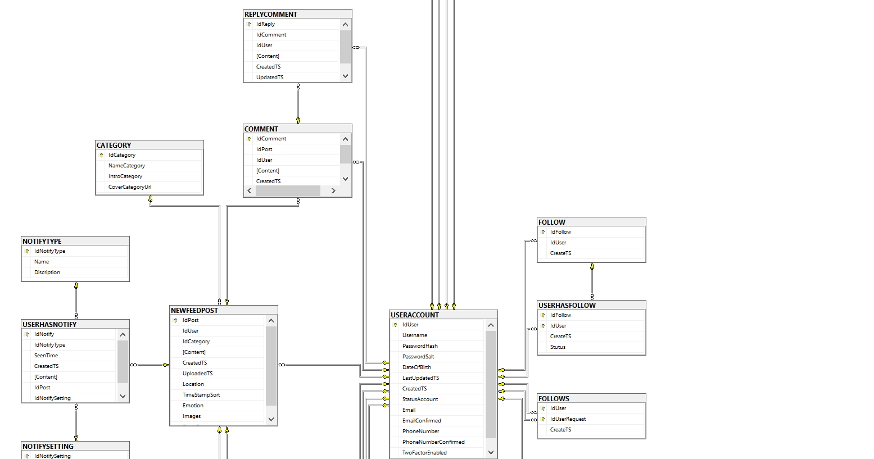

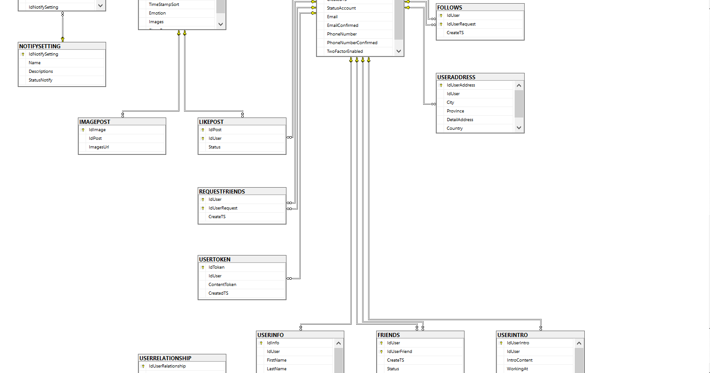

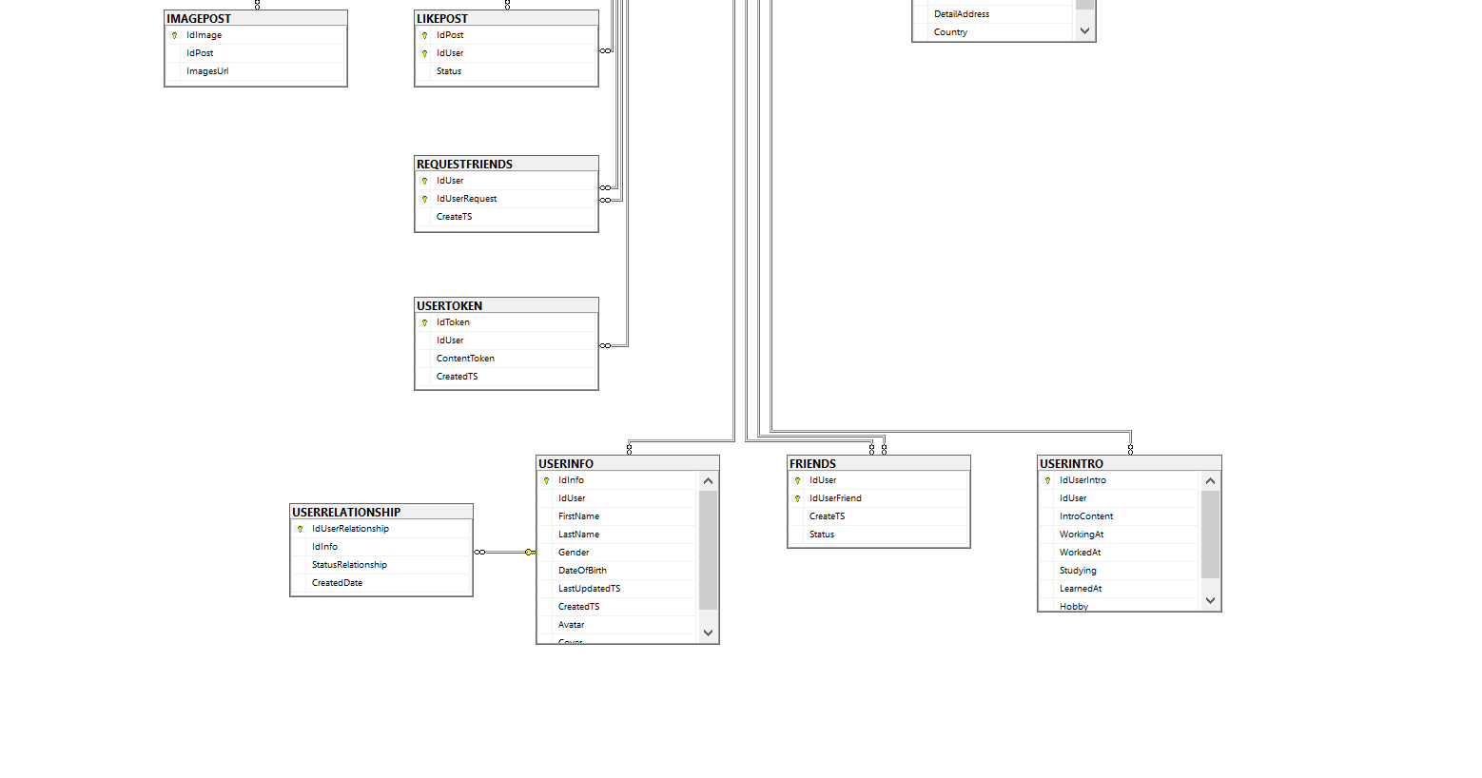

*2.2.3.1. Lược đồ cơ sở dữ liệu*

|  |  |  |
| --- | --- | --- |
| **USERACCOUNT** | | |
| **Thuộc tính** | **Kiểu dữ liệu** | **Mô tả** |
| IdUser | nvarchar (128) | ID người dùng |
| Username | nvarchar (50) | Tên người dùng |
| PasswordHash | nvarchar (max) | Mật khẩu đã mã hoá |
| PasswordSalt | nvarchar (max) | Định danh của PasswordHash |
| DateOfBirth | date | Ngày sinh |
| LastUpdatedTS | datetime | Lần cuối cập nhật thông tin |
| CreatedTS | datetime | Thời điểm tạo tài khoản |
| StatusAccount | tinyint | Tình trạng tài khoản |
| Email | nvarchar | Địa chỉ email |
| EmailConfirmed | bit | Xác nhận lại email |
| PhoneNumber | varchar | Số điện thoại |
| PhoneNumberConfirmed | bit | Xác nhận số điện thoại |

Bảng 2.1

|  |  |  |
| --- | --- | --- |
| **USERTOKEN** | | |
| **Thuộc tính** | **Kiểu dữ liệu** | **Mô tả** |
| IdToken | nvarchar (128) | ID token quản lý tài khoản |
| IdUser | nvarchar (128) | ID người dùng |
| ContentToken | nvarchar (max) | Nội dung ký tự token đã mã hoá |
| CreatedTS | datetime | Thời điểm khởi tạo |

|  |  |  |
| --- | --- | --- |
| **USERCONTACT** | | |
| **Thuộc tính** | **Kiểu dữ liệu** | **Mô tả** |
| IdUserContact | nvarchar (128) | ID liên hệ người dùng |
| IdUser | nvarchar (128) | ID người dùng |
| PhoneNumber | nvarchar (max) | Số điện thoại |
| Email | nvarchar (max) | Địa chỉ email |

|  |  |  |
| --- | --- | --- |
| **USERADDRESS** | | |
| **Thuộc tính** | **Kiểu dữ liệu** | **Mô tả** |
| IdUserAddress | nvarchar (128) | ID địa chỉ người dùng |
| IdUser | nvarchar (128) | ID người dùng |
| City | nvarchar (50) | Thàn.h phố |
| Province | nvarchar (50) | Tỉnh |
| DetailAddress | nvarchar (max) | Chi tiết địa chỉ |
| Country | nvarchar (50) | Quốc gia |

|  |  |  |
| --- | --- | --- |
| **USERRELATIONSHIP** | | |
| **Thuộc tính** | **Kiểu dữ liệu** | **Mô tả** |
| IdUserRelationship | nvarchar (128) | ID thông tin tình trạng quan hệ |
| IdInfo | nvarchar (128) | ID thông tin người dùng |
| StatusRelationship | Tinyint | Trạng thái mối quan hệ |
| CreatedDate | Date | Ngày tạo |

|  |  |  |
| --- | --- | --- |
| **USERCONTACT** | | |
| **Thuộc tính** | **Kiểu dữ liệu** | **Mô tả** |
| IdInfo | nvarchar (128) | ID thông tin người dùng |
| IdUser | nvarchar (128) | ID người dùng |
| FirstName | nvarchar (100) | Họ |
| LastName | nvarchar (100) | Tên |
| Gender | bit | Giới tính |
| DateOfBirth | date | Ngày sinh |
| LastUpdatedTS | datetime | Lần cuối cập nhật |
| CreatedTS | datetime | Thời điểm khởi tạo |

|  |  |  |
| --- | --- | --- |
| **USERINTRO** | | |
| **Thuộc tính** | **Kiểu dữ liệu** | **Mô tả** |
| IdUserIntro | nvarchar (128) | ID thông tin giới thiệu |
| IdUser | nvarchar (128) | ID người dùng |
| IntroContent | nvarchar (max) | Nội dung giới thiệu |
| WorkingAt | nvarchar (max) | Nơi làm việc |
| WorkedAt | nvarchar (max) | Nơi đã làm việc |
| Studying | nvarchar (max) | Học vấn |
| LearnedAt | nvarchar (max) | Các trường đã học |
| Hobby | nvarchar (max) | Sở thích |

|  |  |  |
| --- | --- | --- |
| **USERMEDIA** | | |
| **Thuộc tính** | **Kiểu dữ liệu** | **Mô tả** |
| IdMedia | nvarchar (128) | ID media |
| IdUser | nvarchar (128) | ID người dùng |

|  |  |  |
| --- | --- | --- |
| **~~ALBUMIMAGES~~** | | |
| **Thuộc tính** | **Kiểu dữ liệu** | **Mô tả** |
| IdAlbumImage | nvarchar (128) | ID album ảnh |
| IdMedia | nvarchar (128) | ID media |
| AlbumName | nvarchar (100) | Tên album ảnh |
| CreatedTS | datetime | Thời điểm khởi tạo |
| Quantity | int | Số lượng |
| ContentAlbum | nvarchar (100) | Miêu tả album |
| UpdatedTS | datetime | Thời điểm cập nhật |

|  |  |  |
| --- | --- | --- |
| **~~ALBUMMUSIC~~** | | |
| **Thuộc tính** | **Kiểu dữ liệu** | **Mô tả** |
| IdAlbumMusic | nvarchar (128) | ID album nhạc |
| IdMedia | nvarchar (128) | ID media |
| AlbumMusicName | nvarchar (100) | Tên album nhạc |
| CreatedTS | datetime | Thời điểm khởi tạo |
| Quantity | int | Số lượng |
| ContentAlbumMusic | nvarchar (100) | Miêu tả album |

|  |  |  |
| --- | --- | --- |
| **ALBUMVIDEOS** | | |
| **Thuộc tính** | **Kiểu dữ liệu** | **Mô tả** |
| IdAlbumVideo | nvarchar (128) | ID album video |
| IdMedia | nvarchar (128) | ID media |
| AlbumVideoName | nvarchar (100) | Tên album video |
| CreatedTS | datetime | Thời điểm khởi tạo |
| Quantity | int | Số lượng |
| ContentAlbumVideo | nvarchar (100) | Miêu tả album |

|  |  |  |
| --- | --- | --- |
| **VIDEOS** | | |
| **Thuộc tính** | **Kiểu dữ liệu** | **Mô tả** |
| IdVideo | nvarchar (128) | ID video |
| IdAlbumVideo | nvarchar (128) | ID album video |
| ContentVideo | nvarchar (max) | Mô tả video |
| LinkUrl | nvarchar (max) | Đường dẫn video |
| CreatedTS | datetime | Thời điểm khởi tạo |
| UpdatedTS | datetime | Thời điểm cập nhật |

|  |  |  |
| --- | --- | --- |
| **IMAGES** | | |
| **Thuộc tính** | **Kiểu dữ liệu** | **Mô tả** |
| IdImage | nvarchar (128) | ID hình ảnh |
| IdAlbumImage | nvarchar (128) | ID album ảnh |
| ContentImage | nvarchar (max) | Mô tả ảnh |
| LinkUrl | nvarchar (max) | Đường dẫn ảnh |
| CreatedTS | datetime | Thời điểm khởi tạo |
| UpdatedTS | datetime | Thời điểm cập nhật |

|  |  |  |
| --- | --- | --- |
| **MUSICS** | | |
| **Thuộc tính** | **Kiểu dữ liệu** | **Mô tả** |
| IdMusic | nvarchar (128) | ID bài hát |
| IdAlbumMusic | nvarchar (128) | ID album nhạc |
| ContentMusic | nvarchar (max) | Mô tả bài hát |
| LinkUrl | nvarchar (max) | Đường dẫn bài hát |
| CreatedTS | datetime | Thời điểm khởi tạo |
| UpdatedTS | datetime | Thời điểm cập nhật |

|  |  |  |
| --- | --- | --- |
| **CATEGORY** | | |
| **Thuộc tính** | **Kiểu dữ liệu** | **Mô tả** |
| IdCategory | nvarchar (128) | ID thể loại bài viết |
| NameCategory | nvarchar (128) | ID tên thể loại bài viết |
| IntroCategory | nvarchar (max) | Giới thiệu thể loại |
| CoverCategoryUrl | nvarchar (max) | Cover của từng thể loại |

|  |  |  |
| --- | --- | --- |
| **NEWFEEDPOST** | | |
| **Thuộc tính** | **Kiểu dữ liệu** | **Mô tả** |
| IdPost | nvarchar (128) | ID bài viết |
| IdUser | nvarchar (128) | ID người dùng |
| IdCategory | int | ID thể loại bài viết |
| Content | nvarchar (max) | Nội dung |
| CreatedTS | datetime | Thời điểm khởi tạo |
| UploadedTS | datetime | Thời điểm cập nhật |
| Location | nvarchar (200) | Vị trí |
| TimeStampSort | datetime | Mốc thời gian của bài viết |
| Images | nvarchar (max) | Hình ảnh |

|  |  |  |
| --- | --- | --- |
| **COMMENT** | | |
| **Thuộc tính** | **Kiểu dữ liệu** | **Mô tả** |
| IdComment | nvarchar (128) | ID bình luận |
| IdPost | nvarchar (128) | ID bài viết |
| IdUser | nvarchar (128) | ID người dùng |
| Content | nvarchar (max) | Nội dung |
| CreatedTS | datetime | Thời điểm khởi tạo |
| UpdatedTS | datetime | Thời điểm cập nhật |

|  |  |  |
| --- | --- | --- |
| **LIKEPOST** | | |
| **Thuộc tính** | **Kiểu dữ liệu** | **Mô tả** |
| IdPost | nvarchar (128) | ID bài viết |
| IdUser | nvarchar (128) | ID người dùng |

|  |  |  |
| --- | --- | --- |
| **IMAGEPOST** | | |
| **Thuộc tính** | **Kiểu dữ liệu** | **Mô tả** |
| IdImage | nvarchar (128) | ID hình ảnh bài viết |
| IdPost | nvarchar (128) | ID bài viết |
| ImagesUrl | nvarchar (max) | Đường dẫn của hình ảnh |

|  |  |  |
| --- | --- | --- |
| **LIKEPOST** | | |
| **Thuộc tính** | **Kiểu dữ liệu** | **Mô tả** |
| IdImage | nvarchar (128) | ID hình ảnh bài viết |
| IdPost | nvarchar (128) | ID bài viết |

|  |  |  |
| --- | --- | --- |
| **LIKEPOST** | | |
| **Thuộc tính** | **Kiểu dữ liệu** | **Mô tả** |
| IdImage | nvarchar (128) | ID hình ảnh bài viết |
| IdPost | nvarchar (128) | ID bài viết |

|  |  |  |
| --- | --- | --- |
| **USERHASFOLLOW** | | |
| **Thuộc tính** | **Kiểu dữ liệu** | **Mô tả** |
| IdFollow | nvarchar (128) | ID mỗi lượt theo dõi |
| IdUser | nvarchar (128) | ID người dùng |
| CreateTS | datetime | Thời điểm khởi tạo |
| Stutus | tinyint | Trạng thái hiện tại |

|  |  |  |
| --- | --- | --- |
| **NOTIFYTYPE** | | |
| **Thuộc tính** | **Kiểu dữ liệu** | **Mô tả** |
| IdNotifyType | int | ID loại thông báo |
| Value | tinyint | Giá trị trả về |
| Discription | nvarchar (max) | Miêu tả thông báo |

|  |  |  |
| --- | --- | --- |
| **NOTIFYSETTING** | | |
| **Thuộc tính** | **Kiểu dữ liệu** | **Mô tả** |
| IdNotifySetting | int | ID cài đặt của thông báo |
| Name | nvarchar (50) | Tên giái trị cài đặt |
| Descriptions | nvarchar (max) | Nội dung |
| StatusNotify | tinyint | Tình trạng hiện tại |

|  |  |  |
| --- | --- | --- |
| **USERHASNOTIFY** | | |
| **Thuộc tính** | **Kiểu dữ liệu** | **Mô tả** |
| IdNotify | nvarchar (128) | ID mẫu thông báo |
| IdNotifyType | int | ID loại thông báo |
| SeenTime | datetime | Thời gian người dùng nhận |
| CreatedTS | datetime | Thời điểm được khởi tạo |
| Content | nvarchar (200) | Nội dung |
| IdPost | nvarchar (128) | ID bài viết |
| IdNotifySetting | int | ID cài đặt của thông báo |

|  |  |  |
| --- | --- | --- |
| **FRIENDS** | | |
| **Thuộc tính** | **Kiểu dữ liệu** | **Mô tả** |
| IdUser | nvarchar (128) | ID người dùng |
| IdUserFriend | nvarchar (128) | ID bạn của người dùng |
| CreateTS | datetime2 | Thời điểm kết bạn |
| Status | tinyint | Trạng thái hiện tại |

|  |  |  |
| --- | --- | --- |
| **REQUESTFRIENDS** | | |
| **Thuộc tính** | **Kiểu dữ liệu** | **Mô tả** |
| IdUser | nvarchar (128) | ID người dùng |
| IdUserRequest | nvarchar (128) | ID người gửi lời mời |
| CreateTS | datetime2 | Thời điểm gửi lời mời kết bạn |

|  |  |  |
| --- | --- | --- |
| **FOLLOWS** | | |
| **Thuộc tính** | **Kiểu dữ liệu** | **Mô tả** |
| IdUser | nvarchar (128) | ID người dùng |
| IdUserRequest | nvarchar (128) | ID người gửi yêu cầu theo dõi |
| CreatedTS | datetime2 | Thời điểm gửi yêu cầu theo dõi |

|  |  |  |
| --- | --- | --- |
| **INTRO STUDY** | | |
| **Thuộc tính** | **Kiểu dữ liệu** | **Mô tả** |
| IdStudy | tinyint | Định danh |
| IdUserIntro | nvarchar(128) | ID giới thiệu người dùng |
| Studying | nvarchar(500) | Đang học |
| StudyFrom | char(4) | Đã từng học |
| StudyTo | char(4) | Đã học tới |
| IDStatusSocial | tinyint | ID trạng thái người dùng |

|  |  |  |
| --- | --- | --- |
| **~~ALBUM IMAGES~~** | | |
| **Thuộc tính** | **Kiểu dữ liệu** | **Mô tả** |
| IdAlbumImage | nvarchar(128) | ID album hình ảnh |
| IdMedia | nvarchar(128) | ID media |
| AlbumName | nvarchar(100) | Tên của album |
| CreatedTS | datetime | Thời điểm gửi yêu cầu |
| Quantity | int | Số lượng |
| ContentAlbum | nvarchar(100) | Nội dung trong album |
| UpdatedTS | datetime | Thời điểm cập nhật |
| Cover | nvarchar(MAX) | Ảnh bìa |
| Status | Tinyint | Dòng trạng thái |

|  |  |  |
| --- | --- | --- |
| **INTRO WORKING** | | |
| **Thuộc tính** | **Kiểu dữ liệu** | **Mô tả** |
| IdWorking | tinyint | Định danh |
| IdUserIntro | nvarchar(128) | ID giới thiệu người dùng |
| WorkingAt | nvarchar(500) | Đang làm việc tại |
| WorkFrom | char(4) | Đã làm việc ở |
| WorkTo | char(4) | Đã làm việc tới |
| IDStatusSocial | tinyint | ID trạng thái người dùng |

|  |  |  |
| --- | --- | --- |
| **STORY SEEN** | | |
| **Thuộc tính** | **Kiểu dữ liệu** | **Mô tả** |
| IdStory | nvarchar(128) | ID của stories |
| IdUser | nvarchar(128) | ID của người dùng |

|  |  |  |
| --- | --- | --- |
| **USER STORIES** | | |
| **Thuộc tính** | **Kiểu dữ liệu** | **Mô tả** |
| IdStory | nvarchar(128) | ID của stories |
| IdUser | nvarchar(128) | ID của người dùng |
| [Content] | nvarchar(MAX) | Nội dung |
| CreatedTS | datetime | Thời điểm gửi yêu cầu theo dõi |
| TypeContent | tinyint | Kiểu nội dung |

### *2.2.4. Bảng yêu cầu chức năng*

*2.2.4.1. Bảng yêu cầu chức năng nghiệp vụ*

Khi người dùng muốn tham gia trang mạng, người dùng sẽ phải đăng ký một tài khoản mới (hoặc đăng nhập nếu đã có tài khoản được đăng ký trước đó). Sau khi đăng nhập thành công, người dùng sẽ tiến hành bổ sung hoàn chỉnh thông tin của mình. Tiếp đó người dùng có thể sử dụng được tất cả các chức năng của trang mạng xã hội như đọc bài viết, đăng bài viết, kết bạn, theo dõi, xem hình ảnh, bình luận, chia sẻ, nghe và upload nhạc trực tiếp trên website tương tự như các trang mạng xã hội khác.

* 1. Phần dành cho người dùng
* Người dùng sau khi đăng nhập sẽ chọn chức năng mình muốn sử dụng
* Người dùng bổ sung các thông tin, đăng tải ảnh cá nhân và ảnh bìa để hoàn thiện trang cá nhân của mình.
* Người dùng có thể đăng bài lên trang cá nhân của mình.
* Người dùng có thể lựa chọn xem bài viết theo từng thể loại mình thích.
* Các bài viết sẽ chia sẻ dài sẽ được sắp xếp theo thể loại đã cho trước.
* Người dùng có thể upload ảnh, video clip lên trang cá nhân của mình, tạo ra những album riêng chứa các mục ở trên.
* Người dùng có thể nghe nhạc ngay trên trang mạng xã hội với chức năng nghe nhạc tương tự soundcloud của trang.
* Người dùng có thể upload nhạc của mình lên để nghe và cũng có thể nghe được nhạc của người khác chia sẻ.
* Tính năng xếp hạng bài hát, album thịnh hành sẽ giúp cho người dùng nắm bắt được trending của thế giới hiện tại.
* Tất cả các mục trên đều có thể chọn trạng thái chia sẻ (công khai hoặc không công khai) để tối đa hoá sự cá nhân của người dùng.
* Người dùng sẽ có hai cột hiển thị song song với bên trái để chia sẻ cảm xúc, những điều thú vị ngắn gọn hàng ngày của mình và bên phải là những bài viết dài, có chủ đề xác định đăng về những kinh nghiệm, chia sẻ, những câu chuyện của chính bạn,… mà bạn muốn người khác sẽ đọc kỹ, rõ và trải nghiệm cùng nó.
* Người dùng sẽ được cung cấp một danh sách gồm các gợi ý kết bạn hay theo dõi dựa trên những thông tin người dùng đã cung cấp.
* Khi người dùng này gửi lời mời kết bạn hoặc theo dõi, người dùng còn lại sẽ nhận được thông báo và sẽ quyết định được có đồng ý hay không đồng ý.
* Sau khi đã kết bạn hoặc theo dõi thành công, cả hai sẽ có thể kết nối với nhau, nhìn thấy những bài viết, những chia sẻ của nhau (với điều kiện những bài viết này phải ở chế độ công khai).
  1. Phần dành cho quản trị (đang phát triển)

# **~~Chương 3. KẾT QUẢ THỰC NGHIỆM~~**

## ~~3.1. Các thành phần chức năng của hệ thống~~

*~~Chức năng của Website~~*

* Xử lí thông tin người dùng.
* Kết bạn, theo dõi bạn bè.
* Đăng bài, đọc bài, cập nhật, bày tỏ cảm xúc, bình luận, chia sẻ.
* Quản lý người dùng: mỗi người dùng được quản lý bởi các thông tin họ tên, địa chỉ, số điện thoại, email,…
* Quản lý thông tin cá nhân: mỗi thông tin cá nhân của mỗi người dùng được mã hoá và quản lý riêng dựa trên mã người dùng.
* Quản lý bài viết: mỗi bài viết được quản lý bởi mã bài viết, loại bài viết, trạng thái bài viết chia sẻ.
* Trình upload, nghe và chia sẻ nhạc cung cấp cho người dùng những trải nghiệm mới mẻ về mạng xã hội giải trí.
* Chức năng của website.
* Xây dựng cho người dùng một mạng xã hội tương tự các mạng xã hội khác nhưng sẽ cung cấp cho người dùng sự tiện nghi cũng như độ dễ dùng nhất có thể.
* Tạo tài khoản mới.
* Phương thức mã hoá và xác thực OTP.
* Đăng nhập.
* Hiển thị danh sách các bài viết, các trạng thái của người dùng và bạn bè của họ.
* Quản lí thông tin người dùng, thêm, xoá, sửa thông tin.
* Xem trang cá nhân của bản thân và của người khác.
* Quản lí bài viết: thêm, xoá, sửa bài viết.
* Bình luận, bày tỏ cảm xúc, chia sẻ bài viết, ảnh, video.
* Kết bạn (huỷ kết bạn), theo dõi (huỷ theo dõi).
* Nghe, upload nhạc, tạo album nhạc trên trang cá nhân.
* Nghe nhạc từ các tài khoản khác (~~công khai•7779999○).~~
* Bảng xếp hạng thịnh hành cung cấp cho người dùng những bài hát hiện đang được quan tâm và nghe nhiều nhất.

## 3.2. ~~Thiết kế giao diện~~

### *~~3.2.1. Một vài giao diện của phiên bản đầu tiên~~*

#### ~~3.2.1.1. Trang cá nhân~~

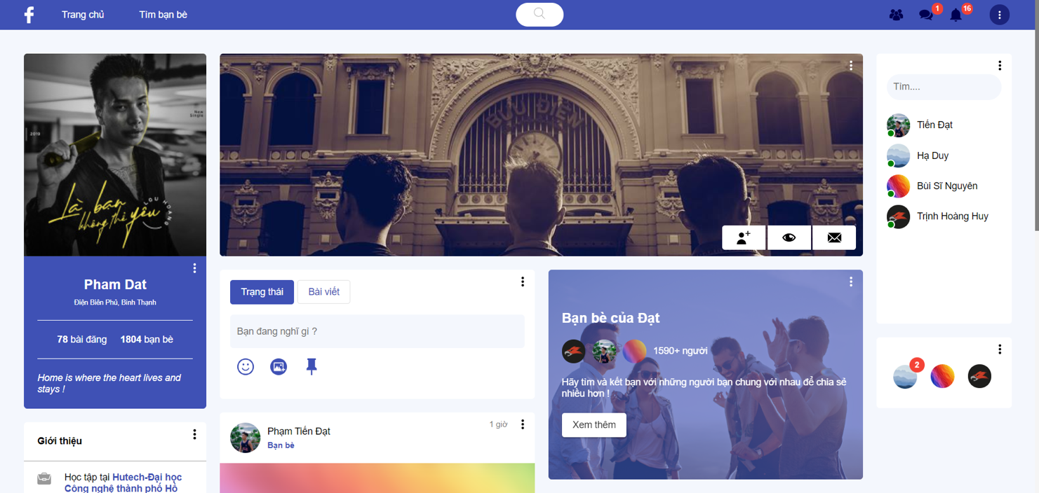

~~Hình 3.1: Giao diện~~ trang cá nhân (cũ)

#### 3.2.1.2. Đăng ký

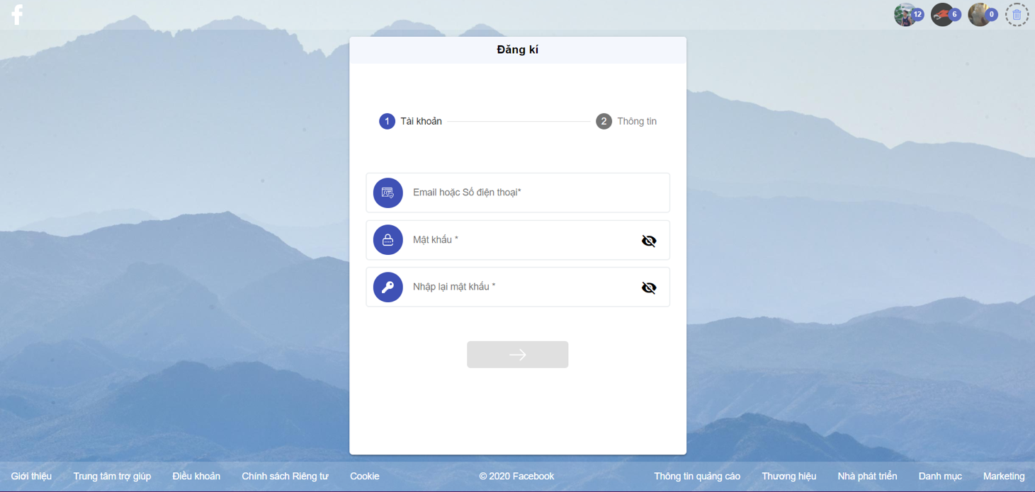

Hình 3.2: Giao diện trang đăng ký (cũ)

#### 3.2.1.3. Trình nghe nhạc

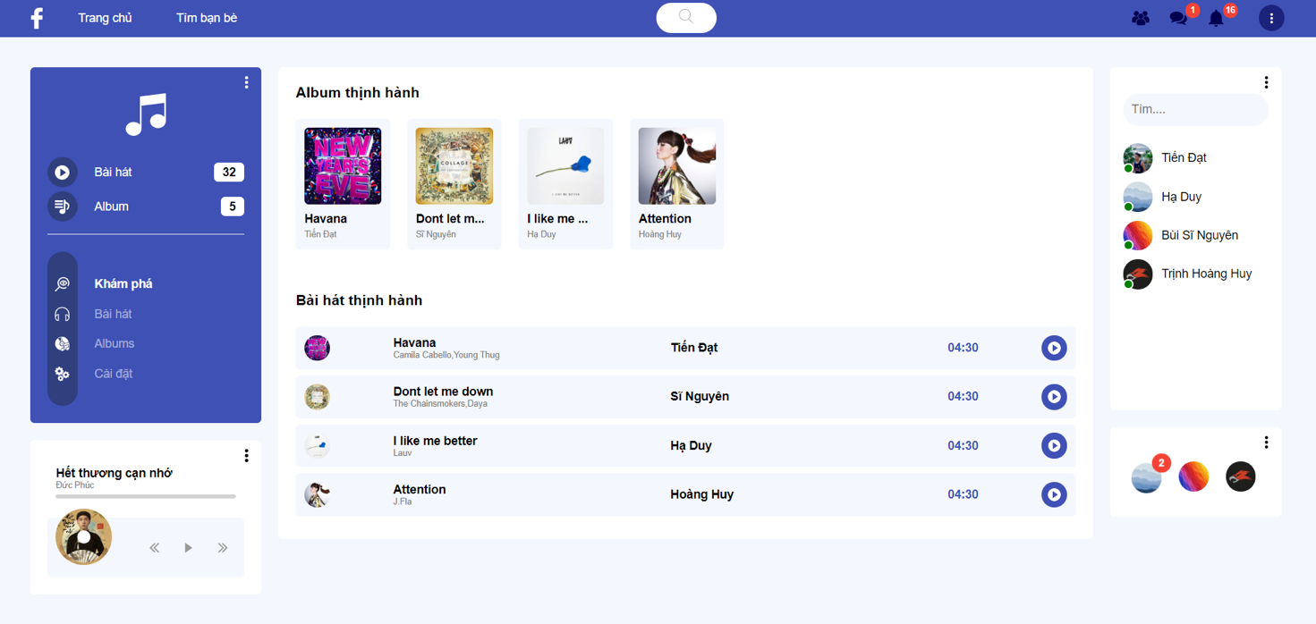

Hình 3.3: Giao diện trang nghe nhạc (cũ)

### *3.2.2. Giao diện phiên bản đã nâng cấp*

#### 3.2.2.1. Trang chủ

#### 

Hình 3.4: Giao diện trang chủ (mới)

#### 3.2.2.2. Trang thông tin

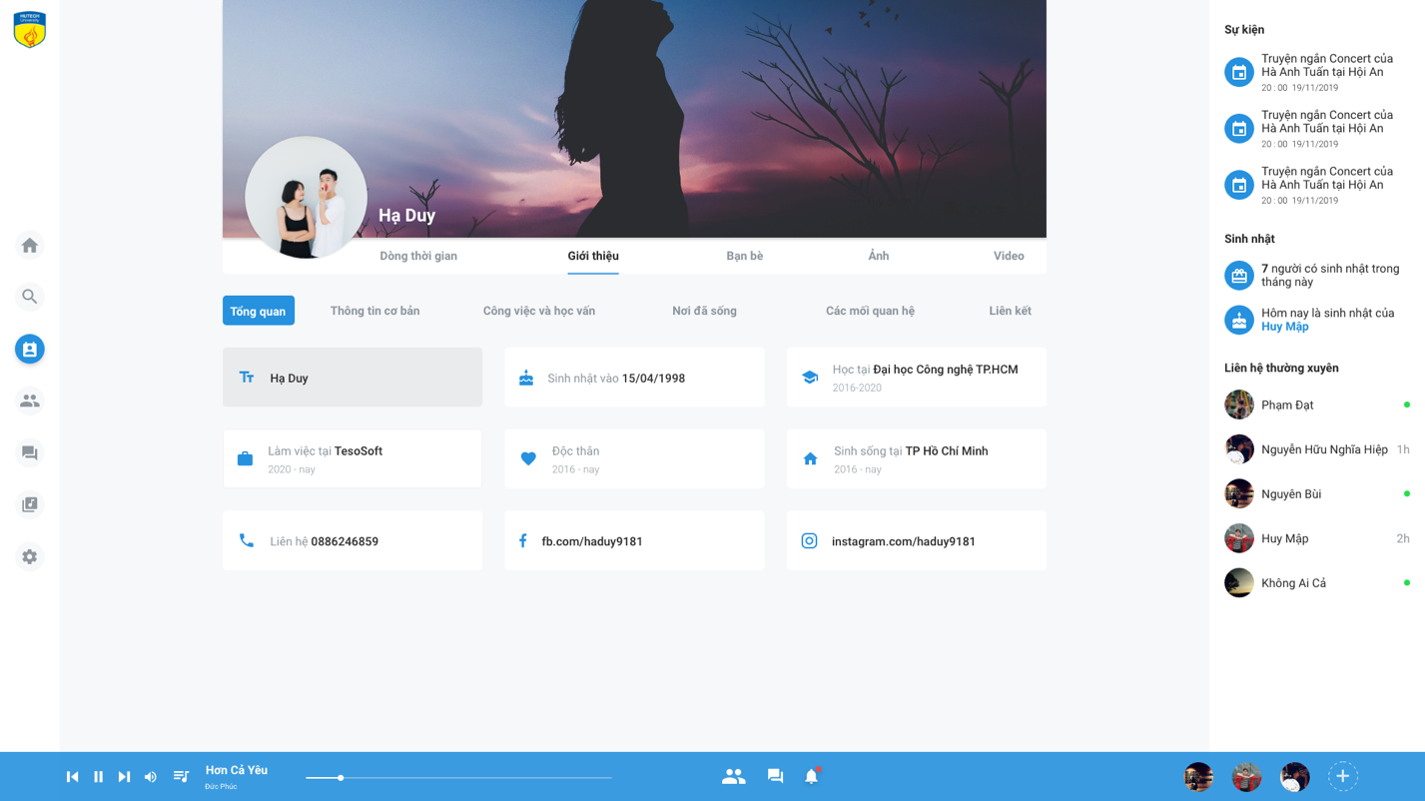

Hình 3.5: Trang thông tin cá nhân

#### 3.2.2.3. Trang cá nhân

#### 

Hình 3.6: Trang cá nhân của bản thân

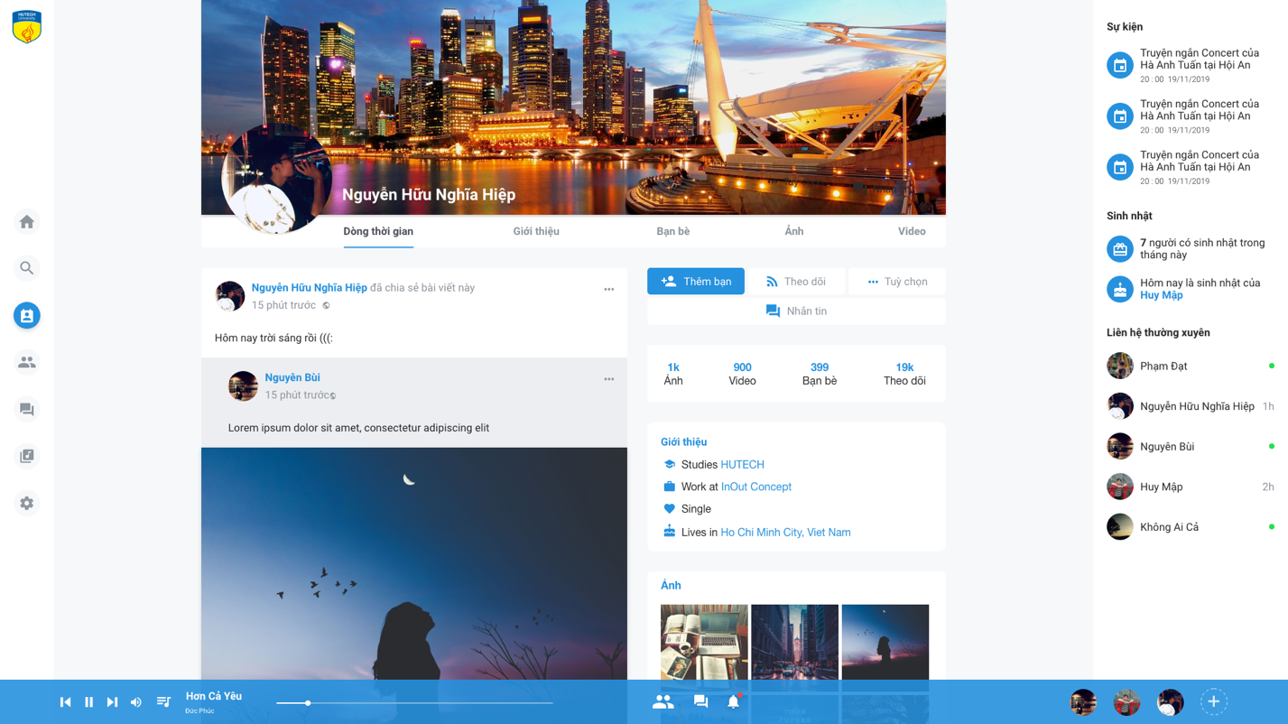

Hình 3.7: Trang cá nhân của người khác

#### 3.2.2.4. Trang âm nhạc

#### 

Hình 3.8: Trang âm nhạc

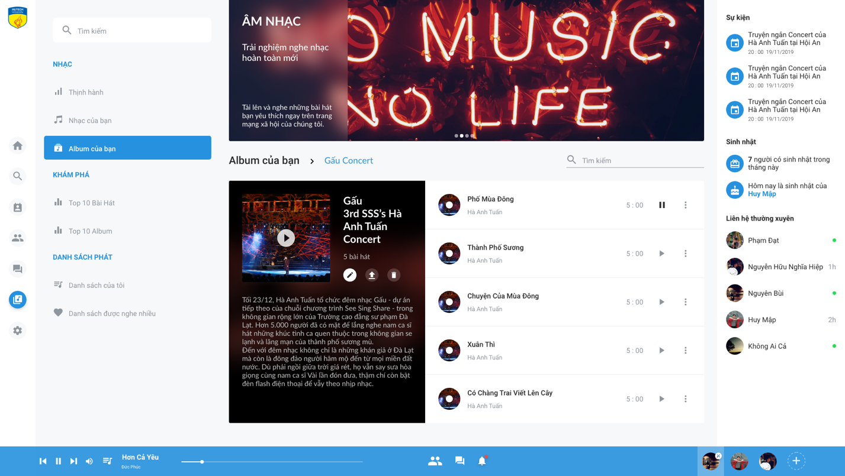

Hình 3.9: Trang âm nhạc

#### 3.2.2.5. Trang tìm kiếm

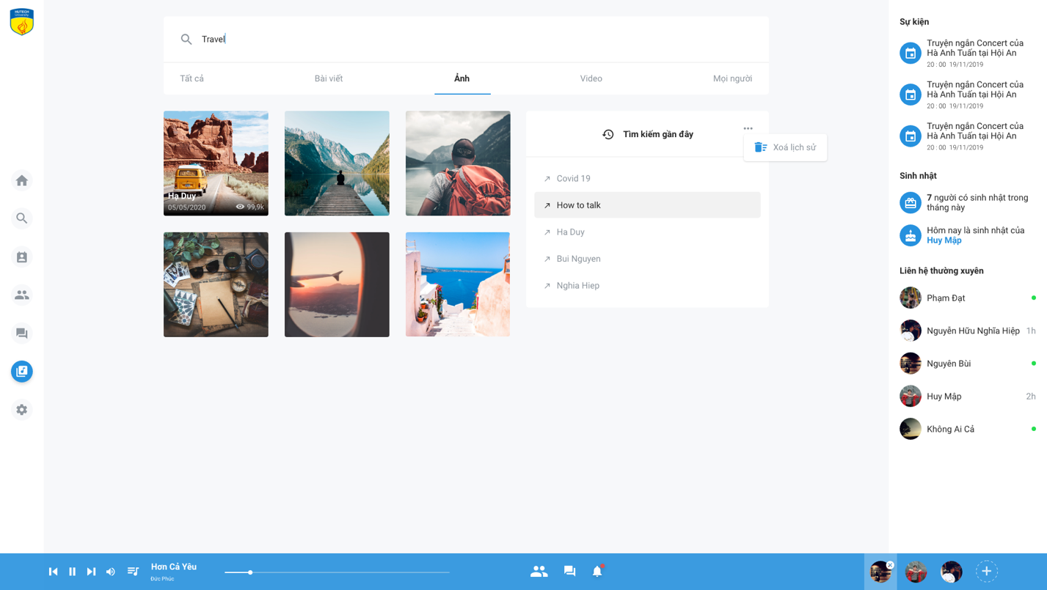

Hình 3.10: Trang tìm kiếm

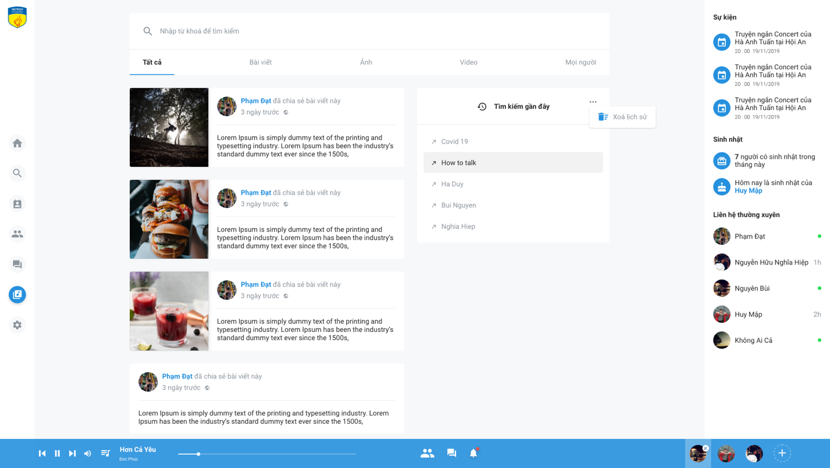

Hình 3.11: Trang tìm kiếm

#### 3.2.2.6. Trang chat

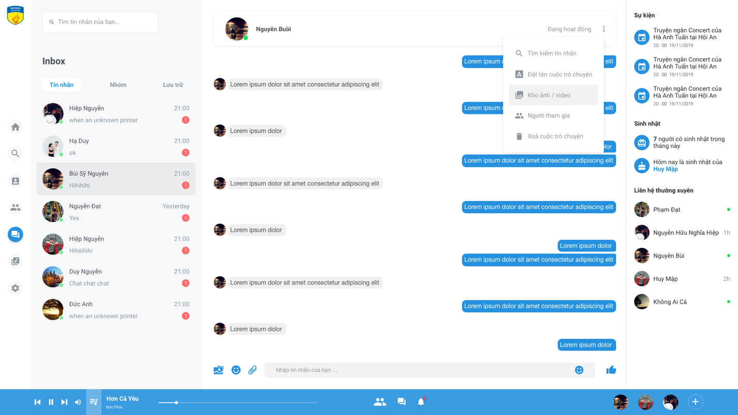

Hình 3.12: Trang chat tổng

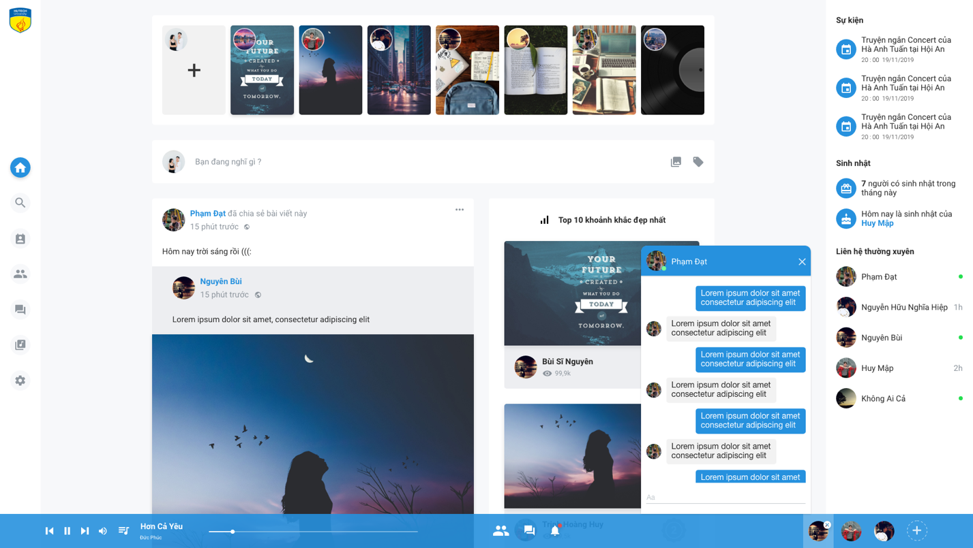

Hình 3.13: Mini chat

# **Chương 4. KẾT LUẬN VÀ KIẾN NGHỊ**

## 4.1. Kết quả đạt được

Xây dựng trang mạng xã hội có tính thực tế và khả dụng khá cao trong bối cảnh cuộc cách mạng 4.0 đang phát triển và thị hiếu người dùng ngày càng khó khăn và gắt gao hơn. Với muôn vàn mạng xã hội đang được phát triển cả trong nước lẫn ngoài nước mà đơn cử là 3 đại diện cực kì mạnh mẽ ở Việt Nam hiện tại là Facebook, Instagram và Zalo sẽ không có cách nào để có thể giành thị phần của họ tuy nhiên chúng em sẽ xây dựng một thị phần riêng cho mình dựa trên những điều mà các mạng xã hội trên làm chưa thực sự tốt. Qua việc thực hiện đồ án này, chúng em đã rút ra được rất nhiều kinh nghiệm từ việc nghiên cứu đến thực nghiệm, mang lại rất nhiều kiến thức mới cũng như khai phá khả năng mới từ chính những con người của mình. Từ đây, chúng em có thể phát triển đồ án này lên một tầm khác cao hơn và hoàn thiện hơn những gì hiện tại đang có để nhắm đến dự án thực tế sắp tới. Và cũng qua đồ án lần này, chúng em hiểu được việc teamwork là như thế nào, hiểu được những mấu chốt cơ bản để xây dựng được một dự án thành công. Đây cũng là bài học vô cùng quý giá cho các dự án sau này.

## 4.2. Đánh giá website

### *4.2.1. Ưu điểm*

* Tận dụng hệ thống internet có sẵn, có thể dễ dàng truy cập từ bất kì đâu miễn sao là có internet.
* Như các trang mạng xã hội khác, nơi đây người dùng cũng sẽ hoàn toàn lảm chủ cuộc chơi của mình.
* Nội dung được phân loại và sắp xếp rõ ràng hơn, dễ đọc, dễ lựa chọn và tìm kiếm hơn.
* Cung cấp cho thị phần người dùng có nhu cầu nhẹ nhàng hơn về mạng xã hội.
* Trình nghe nhạc trực tiếp ngay trên trang là một trong những tính năng tối ưu nhất cho người dùng.
* Nâng cấp giao diện hoàn toàn mới so với khi còn là đồ án chuyên ngành.
* Nghiên cứu và phát triện dựa trên tương quan, thói quen của người dùng
* Tốc độ phản hồi nhanh hơn so với đồ án chuyên ngành.
* Chức năng hoàn thiện và được nâng cấp tối ưu hoá dành cho người dùng.
* Cơ chế real-time hoàn toàn mới cho người dùng tương tác một cách trực quan nhất có thể.

### *4.2.2. Nhược điểm*

* Vì là đồ án lớn nên vẫn chưa thể hoàn thiện hoàn toàn.
* Phần quản trị với rất nhiều tính năng ranking từ bài viết đến lượt tương tác vẫn chưa hoàn thiện.
* Còn nhiều lỗi và hạn chế mà nhóm vẫn chưa giải quyết triệt để.

## 4.3. Hướng phát triển và mở rộng đề tài

Đây chỉ là bước cơ bản về việc phát triển mạng xã hội. Với dự án này thì khía cạnh để mở rộng là nhiều vô kể. Ở hướng nâng cấp và mở rộng tiếp theo, phần quản trị sẽ được chúng em hoàn thiện song song với việc sửa lỗi và tối ưu tốc độ của trang mạng, cùng với đó các tính năng có sẵn sẽ được cải tiến tốt nhất để cho người dùng trải nghiệm tốt hơn nữa và hướng đến hoàn thiện sản phẩm thực tế./